# 7 CASO DE USO

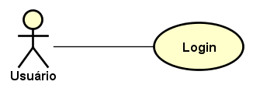

Figura 62 Caso de Uso Login

Fonte: O Autor (2016)

Tabela 70 Caso de Uso – Login

|  |  |
| --- | --- |
| **Caso de Uso** | Login |
| **Descrição** | Validação para verificar a autorização de acesso do usuário que está tentando acessar o sistema. |
| **Atores** | Servidores |
| **Pré-Condição** | Ter um usuário próprio cadastrado |
| **Pós-Condição** | Verificar as permissões de acesso do usuário conectado e direcionar para a página inicial do sistema |
| **Requisitos Associados** | RF1 – Login |
| **Fluxo Principal:** | |
| 1. [A] Informar usuário e senha. 2. [A] Confirmar tentativa de acesso no botão indicado. 3. [S] Validar se todos os campos estão preenchidos. 4. [S] Verificar se o usuário e a senha são válidos. 5. [S] Abrir a página inicial do sistema. | |
| **Tratamento das Exceções:** | |
| 4.a O usuário ou a senha são inválidos  4.a.1 [S] Mostra mensagem de erro informando que o usuário ou a senha estão incorretos  4.a.2 [S] Retorna ao passo 1 | |
| **Validações:** | |
| 3.a Verifica se os campos de login e senha estão preenchidos  3.a.1 [S] Mostra mensagem de erro informando para o usuário que é necessário preencher todos os campos  3.a.2 [S] Retorna ao passo 1 | |

Fonte: O Autor (2016)

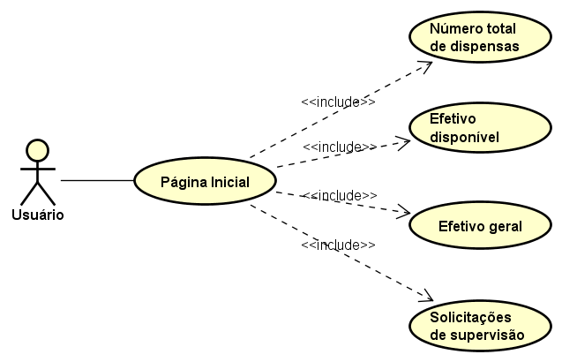

Figura 63 Caso de Uso Página Inicial

Fonte: O Autor (2016)

Tabela 71 Caso de Uso – Página Inicial

|  |  |
| --- | --- |
| **Caso de Uso** | Página Inicial |
| **Descrição** | Exibe em tela a página inicial do sistema com o atalho de algumas informações principais usadas no mesmo |
| **Atores** | Servidores |
| **Pré-Condição** | O usuário deve possuir acesso necessário visualizar as informações da unidade e estar conectado no sistema |
| **Pós-Condição** | Abrir os atalhos referentes as informações da unidade para ver mais detalhes |
| **Requisitos Associados** | RF2 – Página Inicial |
| **Fluxo Principal:** | |
| 1. [A] Abrir a página inicial do sistema. 2. [S] Verificar as informações que o usuário pode visualizar. 3. [S] Exibir em tela as informações disponíveis para o usuário, além dos atalhos visíveis a todos os usuários. 4. [A] Selecionar um dos atalhos disponíveis na página inicial. 5. [S] Direcionar para a página selecionada. | |
| **Tratamento das Exceções:** | |
|  | |
| **Validações:** | |
| 2.a Verifica quais informações do sistema podem ser exibidas ao usuário, sendo elas: número total de dispensas, efetivo disponível, efetivo geral e solicitações de supervisão  2.a.1 [S] Retorna para o usuário as informações disponíveis | |

Fonte: O Autor (2016)

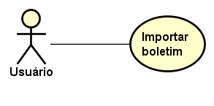

Figura 64 Caso de Uso Importar Boletim

Fonte: O Autor (2016)

Tabela 72 Caso de Uso – Importar Boletim

|  |  |
| --- | --- |
| **Caso de Uso** | Importar Boletim |
| **Descrição** | Faz a importação de informações contidas nos boletins usados pelas unidades, conforme o modelo selecionado e o respectivo layout. |
| **Atores** | Servidores |
| **Pré-Condição** | O usuário deve possuir acesso necessário para fazer a importação e estar conectado no sistema |
| **Pós-Condição** | O formato do arquivo usado na importação e o layout devem ser válidos para o processo dar continuidade |
| **Requisitos Associados** | RF3 – Importar Boletim |
| **Fluxo Principal:** | |
| 1. [A] Informar a localização do arquivo de boletim. 2. [A] Confirmar importação no botão indicado. 3. [S] Verificar se todos os campos estão preenchidos. 4. [S] Verificar se o arquivo existe. 5. [S] Verificar se o formato do arquivo é válido. 6. [S] Gravar no banco de dados as informações contidas no arquivo. | |
| **Tratamento das Exceções:** | |
| 4.a O formato do arquivo não é doc ou docx  4.a.1 [S] Mostra mensagem de erro solicitando para escolher um arquivo válido  4.a.2 [S] Retorna ao passo 1 | |
| **Validações:** | |
| 2.a O campo que indica a localização não está preenchido  2.a.1 [S] Mostra mensagem de erro solicitando para selecionar o arquivo  2.a.2 [S] Retorna ao passo 1  3.a O arquivo indicado não existe  3.a.1 [S] Mostra mensagem de erro solicitando para selecionar um arquivo  3.a.2 [S] Retorna ao passo 1 | |

Fonte: O Autor (2016)

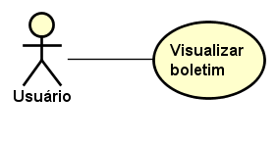

Figura 65 Caso de Uso Visualizar Boletim

Fonte: O Autor (2016)

Tabela 73 Caso de Uso – Visualizar Boletim

|  |  |
| --- | --- |
| **Caso de Uso** | Visualizar Boletim |
| **Descrição** | Mostra os boletins existentes importados no sistema, podendo editar, visualizar ou excluir o boletim. |
| **Atores** | Servidores |
| **Pré-Condição** | O usuário deve possuir acesso necessário visualizar o boletim e estar conectado no sistema |
| **Pós-Condição** | O boletim será visualizado após ser gerado um arquivo em pdf |
| **Requisitos Associados** | RF4 – Visualizar Boletim |
| **Fluxo Principal:** | |
| 1. [A] Selecionar o boletim que quer visualizar. 2. [A] Escolher qual ação quer ser feita no boletim, sendo elas: editar, visualizar ou excluir. 3. [S] Validar se existe um boletim selecionado. 4. [S] Aplicar a ação selecionada para o boletim. 5. [S] Valida se ocorreu algum erro com a opção selecionada. | |
| **Tratamento das Exceções:** | |
| 4.a Seleciona a opção de editar o boletim  4.a.1 [S] Abre a página de edição, com todas as informações do boletim selecionado  4.b Seleciona a opção de visualizar o boletim  4.b.1 [S] Gera um arquivo em pdf com as informações contidas no relatório selecionado, conforme o layout definido para aquele boletim  4.b.2 [S] Abre uma nova página exibindo o arquivo gerado  4.c Seleciona a opção de excluir o boletim  4.c.1 [S] Pergunta ao usuário se quer realmente excluir o boletim  4.c.2 [S] Se for confirmado, exclui do banco de dados os dados referentes ao boletim selecionado | |
| **Validações:** | |
| 3.a Nenhum boletim foi selecionado para aplicar uma ação  3.a.1 [S] Mostra uma mensagem para o usuário selecionar um boletim existente  3.a.2 [S] Retorna ao passo 1  5.a Valida se ocorreu algum erro durante a operação selecionada  5.a.1 [S] Mostra ao usuário uma mensagem com o erro ocorrido | |

Fonte: O Autor (2016)

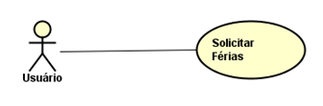

Figura 66 Caso de Uso – Solicitar Férias

Fonte: O Autor (2016)

Tabela 74 Caso de Uso – Solicitar Férias

|  |  |
| --- | --- |
| **Caso de Uso** | Solicitar Férias |
| **Descrição** | As férias serão solicitadas ao preencher os requisitos necessários e aguardara aprovação. |
| **Atores** | Usuário |
| **Pré-Condição** | Usuário deve estar logado no sistema. |
| **Pós-Condição** | Pedido solicitado e aguardando aprovação. |
| **Requisitos Associados** | RF17 – Apontamento de Horas, , RF9 – Lançamento de Férias |
| **Fluxo Principal:** | |
| 1. [A] Preencher dados solicitação 2. [A] Enviar solicitação 3. [S] Validar pedido. 4. [S] Criar pedido. 5. [S] Criar solicitação de aprovação. 6. [S] Notificar Superior Imediato/Equivalente. | |
| **Tratamento das Exceções:** | |
| 1.a Pedido com dados inválidos.  1.a.1 [S] Mostrar mensagem de erro indicando os critérios não respeitados ou informações não preenchidas.  1.a.2 [S] Voltar ao passo 1 | |
| **Validações:** | |
|  | |

Fonte: O Autor (2016)

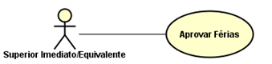

Figura 67 Caso de Uso – Aprovar Férias

Fonte: O Autor (2016)

Tabela 75 Caso de Uso – Aprovar Férias

|  |  |
| --- | --- |
| **Caso de Uso** | Aprovar Férias |
| **Descrição** | Aprovar as férias solicitadas por um subordinado ou usuário de posto equivalente. |
| **Atores** | Superior Imediato/Equivalente |
| **Pré-Condição** | Superior Imediato/Equivalente devem estar logados no sistema. |
| **Pós-Condição** | Pedido concedido/negado. |
| **Requisitos Associados** | RF17 – Apontamento de Horas, RF9 – Lançamento de Férias |
| **Fluxo Principal:** | |
| 1. [A] Visualizar pedido. 2. [A] Aprovar ou negar pedido. 3. [S] Bloquear lançamento de horas trabalhadas no período se aprovado. 4. [S] Criar. 5. [S] Excluir notificação da tela de notificações do Superior Imediato/Equivalente. 6. [S] Notificar solicitante com mensagem MG 13. | |
| **Tratamento das Exceções:** | |
|  | |
| **Validações:** | |
|  | |

Fonte: O Autor (2016)

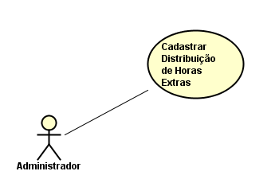

Figura 68 Cadastrar Distribuição de Horas Extras

Fonte: O Autor (2016)

Tabela 76 Caso de Uso – Cadastrar Distribuição de Horas Extras

|  |  |
| --- | --- |
| **Caso de Uso** | Cadastrar Distribuição de Horas Extras |
| **Descrição** | Cadastrar distribuição de horas extras que cada GPM terá disponível. |
| **Atores** | Administrador |
| **Pré-Condição** | Administrador deve estar logado no sistema e a GPM em questão cadastrada. |
| **Pós-Condição** | Disponibilizar horas extras para a GPM. |
| **Requisitos Associados** | RF6 – Cadastro de GPM, RF15 – Relatório de Horas Extras/Suplementação, RF17 – Apontamento de Horas, RF14 – Distribuição de Horas Extras |
| **Fluxo Principal:** | |
| 1. [A] Informar dados. 2. [A] Clicar em Salvar. 3. [S] Validar dados. 4. [S] Salvar os dados. 5. [S] Mostrar mensagem de conclusão. | |
| **Tratamento das Exceções:** | |
| 1.a Dados inválidos.  1.a.1 [S] Mostrar mensagem de erro indicando os critérios não respeitados ou informações não preenchidas.  1.a.2 [S] Voltar ao passo 1 | |
| **Validações:** | |
|  | |

Fonte: O Autor (2016)

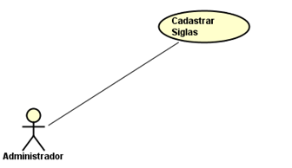

Figura 69 Caso de Uso – Cadastrar Siglas

Fonte: O Autor (2016)

Tabela 77 Caso de Uso – Cadastrar Siglas

|  |  |
| --- | --- |
| **Caso de Uso** | Cadastrar Siglas |
| **Descrição** | Cadastrar as siglas. |
| **Atores** | Administrador |
| **Pré-Condição** | Administrador deve estar logado no sistema. |
| **Pós-Condição** | Sigla cadastrada no sistema. |
| **Requisitos Associados** | RF12 – Cadastro de Siglas |
| **Fluxo Principal:** | |
| 1. [A] Informar dados. 2. [A] Clicar em Salvar. 3. [S] Validar dados. 4. [S] Salvar os dados. 5. [S] Mostrar mensagem de conclusão. | |
| **Tratamento das Exceções:** | |
| 1.a Dados inválidos.  1.a.1 [S] Mostrar mensagem de erro indicando os critérios não respeitados ou informações não preenchidas.  1.a.2 [S] Voltar ao passo 1 | |
| **Validações:** | |
|  | |

Fonte: O Autor (2016)

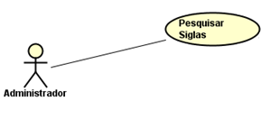

Figura 70 Caso de Uso – Pesquisar Siglas

Fonte: O Autor (2016)

Tabela 78 Caso de Uso – Pesquisar Siglas

|  |  |
| --- | --- |
| **Caso de Uso** | Pesquisar siglas |
| **Descrição** | Pesquisa as siglas cadastradas respeitando os filtros respeitados. |
| **Atores** | Administrador |
| **Pré-Condição** | Administrador deve estar logado. |
| **Pós-Condição** | Visualização das siglas. |
| **Requisitos Associados** | RF12 – Cadastro de Siglas |
| **Fluxo Principal:** | |
| 1. [A] Informar filtros. 2. [A] Clicar em Pesquisar. 3. [S] Validar filtros. 4. [S] Buscar os dados. 5. [S] Mostrar dados retornados. | |
| **Tratamento das Exceções:** | |
| 1.a Filtros inválidos.  1.a.1 [S] Mostrar mensagem de erro indicando os critérios não respeitados ou informações não preenchidas.  1.a.2 [S] Voltar ao passo 1 | |
| **Validações:** | |
|  | |

Fonte: O Autor (2016)

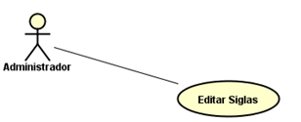

Figura 71 Caso de Uso – Editar Siglas

Fonte: O Autor (2016)

Tabela 79 Caso de Uso – Editar Siglas

|  |  |
| --- | --- |
| **Caso de Uso** | Editar siglas |
| **Descrição** | Editar uma sigla já cadastrada no sistema. |
| **Atores** | Administrador |
| **Pré-Condição** | Administrador deve estar logado no sistema. |
| **Pós-Condição** | Sigla editada. |
| **Requisitos Associados** | RF12 – Cadastro de Siglas |
| **Fluxo Principal:** | |
| 1. [A] Pesquisar sigla já cadastrada. 2. [A] Clicar em Editar. 3. [S] Buscar cadastro para edição. 4. [S] Retornar cadastro. 5. [A] Alterar dados. 6. [A] Clicar em Salvar. 7. [S] Validar dados. 8. [S] Salvar os dados. 9. [S] Mostrar mensagem de conclusão. | |
| **Tratamento das Exceções:** | |
| 1.a Dados inválidos.  1.a.1 [S] Mostrar mensagem de erro indicando os critérios não respeitados ou informações não preenchidas.  1.a.2 [S] Voltar ao passo 1 | |
| **Validações:** | |
|  | |

Fonte: O Autor (2016)

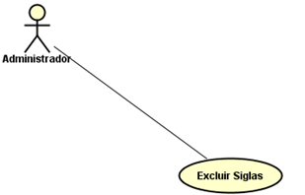

Figura 72 Caso de Uso – Excluir Siglas

Fonte: O Autor (2016)

Tabela 80 Caso de Uso – Excluir Siglas

|  |  |
| --- | --- |
| **Caso de Uso** | Excluir Siglas |
| **Descrição** | Excluir uma sigla já cadastrada no sistema. |
| **Atores** | Administrador |
| **Pré-Condição** | Administrador deve estar logado no sistema e a Sigla em questão cadastrada. |
| **Pós-Condição** | Sigla removida do sistema. |
| **Requisitos Associados** | RF12 – Cadastro de Siglas |
| **Fluxo Principal:** | |
| 1. [A] Pesquisar sigla já cadastrada. 2. [A] Clicar em Excluir. 3. [A] Confirmar solicitação. 4. [S] Validar possibilidade de exclusão. 5. [S] Excluir sigla solicitada. 6. [S] Mostrar mensagem de conclusão. | |
| **Tratamento das Exceções:** | |
| 1.a Exclusão não possivel.  1.a.1 [S] Mostrar mensagem de erro indicando os critérios não respeitados.  1.a.2 [S] Voltar ao passo 1 | |
| **Validações:** | |
|  | |

Fonte: O Autor (2016)

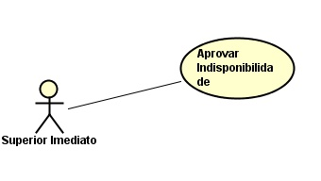

Figura 73 Caso de Uso - Aprovar Indisponibilidade

Fonte: O Autor (2016)

Tabela 81 Caso de Uso - Aprovar Indisponibilidade

|  |  |
| --- | --- |
| **Caso de Uso** | Aprovar Indisponibilidade |
| **Descrição** | Autorização para prosseguimento de pedido de indisponibilidade por parte do usuário, função recursiva que pedirá aprovação de toda escala hierárquica de funções. |
| **Atores** | Superior Imediato |
| **Pré-Condição** | Superior Imediato deve estar logado no sistema e subordinado deve ter feito pedido de indisponibilidade. |
| **Pós-Condição** | Enviar notificação para próximo superior imediato, caso este não exista, aprovar indisponibilidade. |
| **Requisitos Associados** | RF19 – Aprovar Indisponibilidade e Afastamento |
| **Fluxo Principal:** | |
| 1. [A] Mudar o estado da solicitação para “Concedido”. 2. [S] Exibir a mensagem MG 27. 3. [S] Enviar notificação para solicitante com a mensagem MG 28 4. [S] Enviar a solicitação de aprovação para a próxima função na hierarquia. 5. [S] Salvar log. 6. [S] Excluir notificação da tela de notificações do Autor. | |
| **Tratamento das Exceções:** | |
| 4.a Não existe mais funções na escala hierárquica  4.a.1 [S] Enviar notificação ao solicitante com mensagem MG 29  4.a.2 [S] Vai para o passo 5  5.a Não é possível encontrar arquivo de log  5.a.1 [S] Cria novo arquivo de log com nome aleatório  5.a.2 [S] Envia notificação para administrador informando erro  5.a.3 [S] Retorna ao passo 5 | |
| **Validações:** | |
|  | |

Fonte: O Autor (2016)

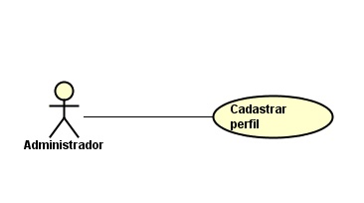

Figura 74 Caso de Uso - Cadastrar Perfil

Fonte: O Autor (2016)

Tabela 82 Caso de Uso - Cadastrar perfil

|  |  |
| --- | --- |
| **Caso de Uso** | Cadastrar perfil |
| **Descrição** | Cadastrar perfil, que dará ao usuário permissões referentes a uma função. |
| **Atores** | Administrador |
| **Pré-Condição** | Administrador deve estar logado no sistema. |
| **Pós-Condição** | Gerar log. |
| **Requisitos Associados** | RF32 – Gerenciamento de perfil |
| **Fluxo Principal:** | |
| 1. [A] Ao clicar em “Novo” será mostrada a tela de cadastro com os campos  * Nome do Perfil[text – maxlength 30 carácteres] * Descrição [textarea – maxlength 100 carácteres] * Campo 35 da tabela de Campos Gerais  1. [S] Verifica se nome do perfil já existe. 2. [S] Salva os dados na base de dados. 3. [S] Mostra a mensagem MG 30. 4. [S] Salvar log. | |
| **Tratamento das Exceções:** | |
| 1.a Campo obrigatório não preenchido.  1.a.1 Mostrar mensagem MG 31.  2.a Falha de comunicação com banco de dados.  2.a.1 Mostrar mensagem MG 32.  2.a.2 Vai para o passo 1.  2.b Perfil já existe.  2.b.1 Mostra mensagem MG 33.  2.b.2 Vai para o passo 1.  3.a Falha de comunicação com banco de dados.  3.a.1 Mostrar mensagem MG 32.  3.a.2 Vai para o passo 1.  5.a Não é possível encontrar arquivo de log  5.a.1 [S] Cria novo arquivo de log com nome aleatório  5.a.2 [S] Envia notificação para administrador informando erro  5.a.3 [S] Retorna ao passo 5 | |
| **Validações:** | |
|  | |

Fonte: O Autor (2016)

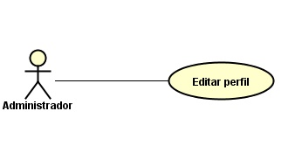

Figura 75 Caso de Uso - Editar Perfil

Fonte: O Autor (2016)

Tabela 83 Caso de Uso - Editar perfil

|  |  |
| --- | --- |
| **Caso de Uso** | Editar perfil |
| **Descrição** | Editar perfil que dará ao usuário permissões referentes a uma função. |
| **Atores** | Administrador |
| **Pré-Condição** | Administrador deve estar logado no sistema. |
| **Pós-Condição** | Gerar log. |
| **Requisitos Associados** | RF32 – Gerenciamento de perfil |
| **Fluxo Principal:** | |
| 1. [A] Ao clicar em “Editar” será mostrada a tela de cadastro com os campos  * Nome do Perfil[text – maxlength 30 carácteres] * Descrição [textarea – maxlength 100 carácteres] * Campo 35 da tabela de Campos Gerais  1. [S] Salva os dados na base de dados. 2. [S] Mostra a mensagem MG 30. 3. [S] Salvar log. | |
| **Tratamento das Exceções:** | |
| 1.a Campo obrigatório não preenchido.  1.a.1 Mostrar mensagem MG 31.  2.a Falha de comunicação com banco de dados.  2.a.1 Mostrar mensagem MG 32.  2.a.2 Vai para o passo 1.  3.a Falha de comunicação com banco de dados.  3.a.1 Mostrar mensagem MG 32.  3.a.2 Vai para o passo 1.  5.a Não é possível encontrar arquivo de log  5.a.1 [S] Cria novo arquivo de log com nome aleatório  5.a.2 [S] Envia notificação para administrador informando erro  5.a.3 [S] Retorna ao passo 5 | |
| **Validações:** | |
|  | |

Fonte: O Autor (2016)

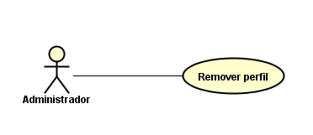

Figura 76 Caso de Uso - Remover Perfil

Fonte: O Autor (2016)

Tabela 84 Caso de Uso – Remover perfil

|  |  |
| --- | --- |
| **Caso de Uso** | Remover perfil |
| **Descrição** | Remover o perfil da base de dados. |
| **Atores** | Administrador |
| **Pré-Condição** | Administrador deve estar logado no sistema. |
| **Pós-Condição** | Gerar log. |
| **Requisitos Associados** | RF32 – Gerenciamento de perfil |
| **Fluxo Principal:** | |
| 1. [A] Seleciona o perfil a ser removido. 2. [A] Clica na opção “Excluir”. 3. [S] Mostra a mensagem MG 34 4. [A] Confirma a operação. 5. [S] Remove os dados na base de dados. 6. [S] Salvar log. | |
| **Tratamento das Exceções:** | |
| 5.a Falha de comunicação com banco de dados.  5.a.1 Mostrar mensagem MG 32.  5.a.2 Vai para o passo 1.  5.a Não é possível encontrar arquivo de log  5.a.1 [S] Cria novo arquivo de log com nome aleatório  5.a.2 [S] Envia notificação para administrador informando erro  5.a.3 [S] Retorna ao passo 5 | |
| **Validações:** | |
|  | |

Fonte: O Autor (2016)

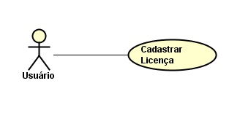

Figura 77 Caso de Uso - Cadastrar Licença

Fonte: O Autor (2016)

Tabela 85 Caso de Uso - Cadastrar Licença

|  |  |
| --- | --- |
| **Caso de Uso** | Cadastrar licença |
| **Descrição** | Solicita licença de acordo com direito previsto. |
| **Atores** | Usuário |
| **Pré-Condição** | Usuário deve estar logado no sistema. |
| **Pós-Condição** | Gerar log. |
| **Requisitos Associados** | RF33 – Gerenciamento de L/E e L/TIP |
| **Fluxo Principal:** | |
| 1. [U] Informa o tempo de inicio e fim da licença. 2. [S] Mostra mensagem MG 35 3. [U] Confirma a operação. 4. [S] Salva os dados na base de dados. 5. [S] Mostra a mensagem MG 30. 6. [S] Envia solicitação de autorização para o superior imediato. 7. [S] Salvar log. | |
| **Tratamento das Exceções:** | |
| 1.a Campo obrigatório não preenchido.  1.a.1 Mostrar mensagem MG 31.  4.a Falha de comunicação com banco de dados.  4.a.1 Mostrar mensagem MG 32.  4.a.2 Vai para o passo 1.  7.a Não é possível encontrar arquivo de log  7.a.1 [S] Cria novo arquivo de log com nome aleatório  7.a.2 [S] Envia notificação para administrador informando erro  7.a.3 [S] Retorna ao passo 5 | |
| **Validações:** | |
|  | |

Fonte: O Autor (2016)

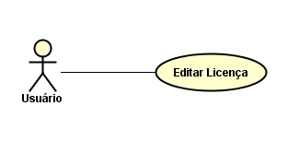

Figura 78 Caso de Uso - Editar Licença

Fonte: O Autor (2016)

Tabela 86 Caso de Uso - Editar Licença

|  |  |
| --- | --- |
| **Caso de Uso** | Editar licença |
| **Descrição** | Editar solicitação de licença já criada. |
| **Atores** | Usuário |
| **Pré-Condição** | Usuário deve estar logado no sistema, a solicitação não deve ter sido autorizada por superior imediato. |
| **Pós-Condição** | Gerar log. |
| **Requisitos Associados** | RF33 – Gerenciamento de L/E e L/ |
| **Fluxo Principal:** | |
| 1. [U] Clica no botão “Editar” do grid de licenças. 2. [U] Modifica a data de inicio ou término. 3. [S] Mostra a mensagem MG 37. 4. [U] Confirma a operação. 5. [S] Salva os dados na base de dados. 6. [S] Mostra a mensagem MG 36. 7. [S] Remover solicitação antiga. 8. [S] Envia solicitação de autorização para o superior imediato. 9. [S] Salvar log. | |
| **Tratamento das Exceções:** | |
| 2.a Campo obrigatório não preenchido.  2.a.1 Mostrar mensagem MG 31.  5.a Falha de comunicação com banco de dados.  5.a.1 Mostrar mensagem MG 32.  5.a.2 Vai para o passo 1.  9.a Não é possível encontrar arquivo de log  9.a.1 [S] Cria novo arquivo de log com nome aleatório  9.a.2 [S] Envia notificação para administrador informando erro  9.a.3 [S] Retorna ao passo 5 | |
| **Validações:** | |
|  | |

Fonte: O Autor (2016)

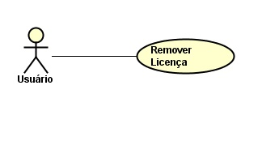

Figura 79 Caso de Uso - Remover Licença

Fonte: O Autor (2016)

Tabela 87 Caso de Uso – Remover Licença

|  |  |
| --- | --- |
| **Caso de Uso** | Remover licença |
| **Descrição** | Remover solicitação de licença já criada. |
| **Atores** | Usuário |
| **Pré-Condição** | Usuário deve estar logado no sistema, a solicitação não deve ter sido autorizada por superior imediato. |
| **Pós-Condição** | Gerar log. |
| **Requisitos Associados** | RF33 – Gerenciamento de L/E e L/TIP |
| **Fluxo Principal:** | |
| 1. [U] Clica no botão “Remover” do grid de licenças. 2. [S] Mostra a mensagem MG 38. 3. [U] Confirma a operação. 4. [S] Remove os dados na base de dados. 5. [S] Mostra a mensagem MG 39. 6. [S] Remover solicitação antiga da caixa do superior imediato. 7. [S] Salvar log. | |
| **Tratamento das Exceções:** | |
| 4.a Falha de comunicação com banco de dados.  4.a.1 Mostrar mensagem MG 32.  4.a.2 Vai para o passo 1.  7.a Não é possível encontrar arquivo de log  7.a.1 [S] Cria novo arquivo de log com nome aleatório  7.a.2 [S] Envia notificação para administrador informando erro  7.a.3 [S] Retorna ao passo 5 | |
| **Validações:** | |
|  | |

Fonte: O Autor (2016)

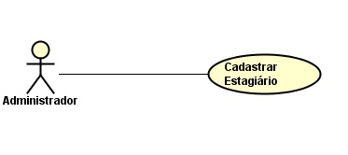

Figura 80 Caso de Uso - Cadastrar Estagiário

Fonte: O Autor (2016)

Tabela 88 Caso de Uso - Cadastrar Estagiário

|  |  |
| --- | --- |
| **Caso de Uso** | Cadastrar estagiário |
| **Descrição** | Cadastrar um novo estagiário. |
| **Atores** | Administrador |
| **Pré-Condição** | Administrador deve estar logado no sistema. |
| **Pós-Condição** | Gerar log. |
| **Requisitos Associados** | RF31 – Gerenciamento de Estagiário |
| **Fluxo Principal:** | |
| 1. [A] Ao clicar em “Novo” será mostrada a tela de cadastro com os campos  * Nome [text – maxlength 30 carácteres] * Semestre[text – maxlength 20 carácteres] * Vigência de contrato [date] * Banco [text – maxlength 20 carácteres] * Ag[text – maxlength 20 carácteres] * CC[text – maxlength 20 carácteres] * Dias trabalhados [integer – 2 carácteres]  1. [S] Verifica se estagiário já existe. 2. [S] Salva os dados na base de dados. 3. [S] Mostra a mensagem MG 30. 4. [S] Salvar log. | |
| **Tratamento das Exceções:** | |
| 1.a Campo obrigatório não preenchido.  1.a.1 Mostrar mensagem MG 31.  2.a Falha de comunicação com banco de dados.  2.a.1 Mostrar mensagem MG 32.  2.a.2 Vai para o passo 1.  2.b Perfil já existe.  2.b.1 Mostra mensagem MG 33.  2.b.2 Vai para o passo 1.  3.a Falha de comunicação com banco de dados.  3.a.1 Mostrar mensagem MG 32.  3.a.2 Vai para o passo 1. | |
| **Validações:** | |
|  | |

Fonte: O Autor (2016)

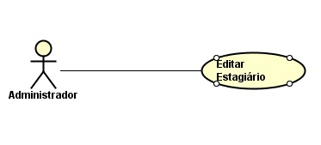

Figura 81 Caso de Uso - Editar Estagiário

Fonte: O Autor (2016)

Tabela 89 Caso de Uso - Editar Estagiário

|  |  |
| --- | --- |
| **Caso de Uso** | Editar estagiário |
| **Descrição** | Editar dados do estagiário cadastrado. |
| **Atores** | Administrador |
| **Pré-Condição** | Administrador deve estar logado no sistema. |
| **Pós-Condição** | Gerar log. |
| **Requisitos Associados** | RF32 – Gerenciamento de perfil |
| **Fluxo Principal:** | |
| 1. [A] Ao clicar em “Editar” será mostrada a tela de cadastro com os campos  * Nome [text – maxlength 30 carácteres] * Semestre[text – maxlength 20 carácteres] * Vigência de contrato [date] * Banco [text – maxlength 20 carácteres] * Ag[text – maxlength 20 carácteres] * CC[text – maxlength 20 carácteres] * Dias trabalhados [integer – 2 carácteres]  1. [S] Salva os dados na base de dados. 2. [S] Mostra a mensagem MG 30. 3. [S] Salvar log. | |
| **Tratamento das Exceções:** | |
| 1.a Campo obrigatório não preenchido.  1.a.1 Mostrar mensagem MG 31.  2.a Falha de comunicação com banco de dados.  2.a.1 Mostrar mensagem MG 32.  2.a.2 Vai para o passo 1.  3.a Falha de comunicação com banco de dados.  3.a.1 Mostrar mensagem MG 32.  3.a.2 Vai para o passo 1.  5.a. Não é possível encontrar arquivo de log  5.a.1 [S] Cria novo arquivo de log com nome aleatório  5.a.2 [S] Envia notificação para administrador informando erro  5.a.3 [S] Retorna ao passo 5 | |
| **Validações:** | |
|  | |

Fonte: O Autor (2016)

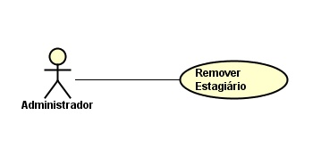

Figura 82 Caso de Uso - Remover Estagiário

Fonte: O Autor (2016)

Tabela 90 Caso de Uso - Remover Estagiário

|  |  |
| --- | --- |
| **Caso de Uso** | Remover estagiário |
| **Descrição** | Remover o estagiário da base de dados. |
| **Atores** | Administrador |
| **Pré-Condição** | Administrador deve estar logado no sistema. |
| **Pós-Condição** | Gerar log. |
| **Requisitos Associados** | RF32 – Gerenciamento de perfil |
| **Fluxo Principal:** | |
| 1. [A] Seleciona o estagiário a ser removido. 2. [A] Clica na opção “Excluir”. 3. [S] Mostra a mensagem MG 40 4. [A] Confirma a operação. 5. [S] Remove os dados na base de dados. 6. [S] Salvar log. | |
| **Tratamento das Exceções:** | |
| 5.a Falha de comunicação com banco de dados.  5.a.1 Mostrar mensagem MG 32.  5.a.2 Vai para o passo 1.  5.a Não é possível encontrar arquivo de log  5.a.1 [S] Cria novo arquivo de log com nome aleatório  5.a.2 [S] Envia notificação para administrador informando erro  5.a.3 [S] Retorna ao passo 5 | |
| **Validações:** | |
|  | |

Fonte: O Autor (2016)

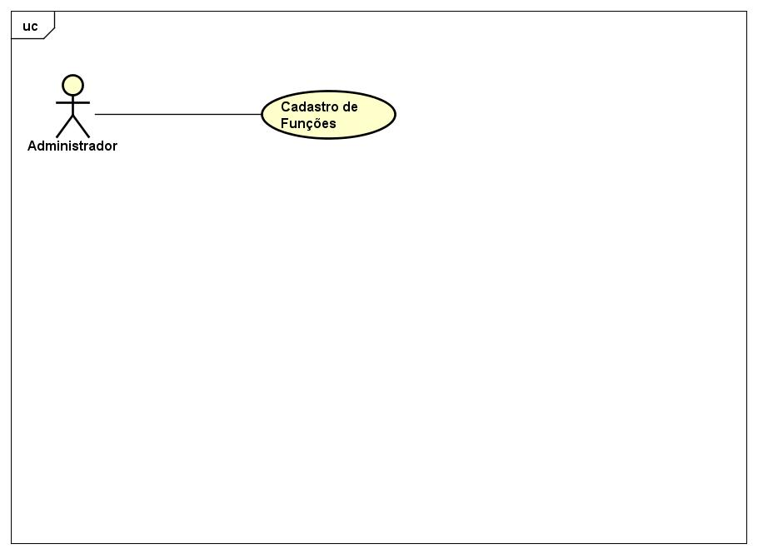

Figura 83 Caso de Uso - Cadastro de Funções

Fonte: O Autor (2016)

Tabela 91 Caso de Uso - Cadastro de Funções

|  |  |
| --- | --- |
| **Caso de Uso** | Cadastro de Funções |
| **Descrição** | Autorização para prosseguimento de pedido de indisponibilidade por parte do usuário, função recursiva que pedirá aprovação de toda escala hierárquica de funções. |
| **Atores** | Administrador. |
| **Pré-Condição** | Administrador deve estar logado no sistema. |
| **Pós-Condição** | A salva a função na base de dados e deixa disponível para uso no sistema. |
| **Requisitos Associados** | RF10 – Cadastro de Funções |
| **Fluxo Principal:** | |
| 1. [A] Aciona a opção “Novo”; 2. [S] Apresenta todas as opções de “Função”; 3. [S]Verifica se nome do perfil já existe 4. [A] Insere os dados solicitados; 5. [A] Aciona “Salvar”; 6. [S] Salva o cadastro na Base de Dados. 7. [S] Salva log. | |
| **Tratamento das Exceções:** | |
| 2.a Não existe mais funções na escala hierárquica  2.a.1 [S] Enviar notificação ao solicitante com mensagem MG 29  2.a.2 [S] Vai para o passo 2  7.a Não é possível encontrar arquivo de log  7.a.1 [S] Cria novo arquivo de log com nome aleatório  7.a.2 [S] Envia notificação para administrador informando erro  7.a.3 [S] Retorna ao passo 6 | |
| **Validações:** | |
|  | |

Fonte: O Autor (2016)

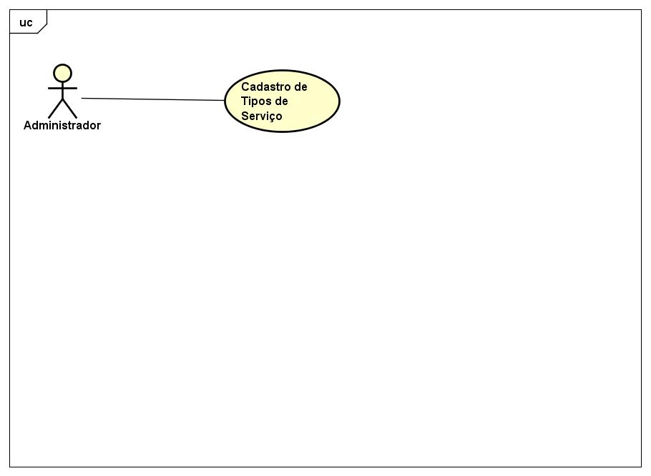

Figura 84 Caso de Uso - Cadastro de Tipos de Serviço

Fonte: O Autor (2016)

Tabela 92 Caso de Uso - Cadastro de Tipos de Serviço

|  |  |
| --- | --- |
| **Caso de Uso** | Cadastro de Tipos de Serviço |
| **Descrição** | Cadastra o tipo de serviço juntamente com a função, sigla e uniforme. |
| **Atores** | Administrador. |
| **Pré-Condição** | Administrador deve estar logado no sistema. |
| **Pós-Condição** | Salva o tipo de serviço na base de dados e deixa disponível para uso no sistema. |
| **Requisitos Associados** | RF11– Cadastro de Tipos de Serviço |
| **Fluxo Principal:** | |
| 1. [S] Apresenta todas as opções de “Tipo de serviço”; 2. [A] Preenche os dados solicitados; 3. [S]Verifica se todos os campos foram preenchidos. 4. [A] Aciona “Salvar”; 5. [S] Salva o cadastro na Base de Dados. 6. [S] Salva log. | |
| **Tratamento das Exceções:** | |
| 3.a Dados não informados  3.a.1 [S] Muda o foco para o campo não informado  3.a.2 [S] Vai para o passo 2  6.a Não é possível encontrar arquivo de log  6.a.1 [S] Cria novo arquivo de log com nome aleatório  6.a.2 [S] Envia notificação para administrador informando erro  6.a.3 [S] Retorna ao passo 5 | |
| **Validações:** | |
|  | |

Fonte: O Autor (2016)

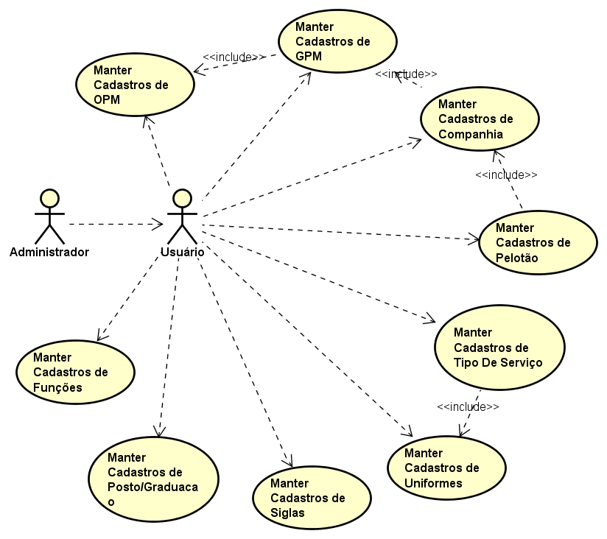

Figura 84 Caso de Uso - Cadastro de Tipos de Serviço

Fonte: O Autor (2016)

Tabela 93 Caso de Uso – Cadastros gerais

|  |  |
| --- | --- |
| **Caso de Uso** | Cadastros Gerais. |
| **Descrição** | Caso de uso para cadastros gerais do sistema. |
| **Atores** | Usuário |
| **Pré-Condição** | O usuário deve estar logado no sistema;  Para cadastrar “GPM” a “OPM” deve estar cadastrada;  Para cadastrar “Companhias” a “GPM” deve estar cadastrada;  Para cadastrar “Tipo de Serviço” o “Uniforme” deve estar cadastrado;  Para cadastrar “Pelotão” a “Companhia” deve estar cadastrada. |
| **Pós-Condição** | Itens salvos na Base de Dados. |
| **Requisitos Associados** | RF5 - Cadastro de OPM,  RF6 - Cadastro de GPM,  RF7 - Cadastro de Companhias,  RF8 - Cadastro de Postos/Graduações,  RF10 - Cadastro de Funções,  RF11 - Cadastro de Tipos de Serviço,  RF12 - Cadastro de Siglas,  RF13 - Cadastro do Uniformes,  RF36 - Cadastro de Pelotão |
| **Fluxo Principal:** | |
| 1. [A] Selecionar a opção “Cadastros”; 2. [S] Apresenta todas as opções de Cadastros; 3. [A] Seleciona o item que deseja cadastrar; 4. [S] Apresenta a tela para inserir os dados; 5. [A] Insere os dados nos campos solicitados 6. [A] Seleciona a opção “Salvar”; 7. [S] Salva o cadastro na Base de Dados. | |
| **Tratamento das Exceções:** | |
| 6.a Campo obrigatório não preenchido.  6.a.1 [S] Enviar mensagem MG 31;  6.a.2 [S] Permanece no passo 4 e destaca o campo que não foi preenchido.  6.b Um item de pós-condição não esta cadastrado  6.b.1 [A] Deve voltar para o passo 1;  6.b.2 [S] Cancela o cadastro.  6.b Item já existe  6.b.1 [S] Mostra a mensagem MG32;  6.b.2 [S] Não salva o cadastro;  6.b.3 [S] Volta para o passo 4.  7.a Não foi possível conectar-se a Base de Dados  7.a.1 [S] Mostra a mensagem MG 32;  7.a.2 [S] Permanece do passo 4;  7.a.3 [A] Avisar o suporte. | |
| **Validações:** | |
|  | |

Fonte: O Autor (2016)

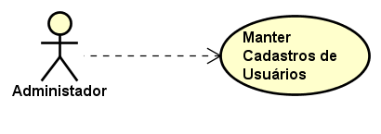

Figura 6 Caso de Uso - Cadastros Manter cadastros de usuário

Fonte: O Autor (2016)

Tabela 94 Caso de Uso – Cadastro Manter cadastros de usuário

|  |  |
| --- | --- |
| **Caso de Uso** | Manter cadastros de usuário |
| **Descrição** | Cadastro de usuários do sistema. |
| **Atores** | Administrador |
| **Pré-Condição** | Administrador deve estar logado no sistema. |
| **Pós-Condição** | Usuário salvo na Base de Dados e gerar log. |
| **Requisitos Associados** | RF16 - Cadastro de Usuários |
| **Fluxo Principal:** | |
| 1. [A] Selecionar a opção “Cadastros”; 2. [S] Apresenta todas as opções de Cadastros; 3. [A] Seleciona o item “Usuário”; 4. [S] Apresenta a tela para inserir os dados; 5. [A] Insere os dados solicitados; 6. [A] Seleciona “Salvar”; 7. [S] Salva o cadastro na Base de Dados. 8. [S] Gera um log. | |
| **Tratamento das Exceções:** | |
| 6.a Campo obrigatório não preenchido.  6.a.1 [S]Mostrar mensagem MG 31;  6.a.2 [S] Permanece na tela e destaca o campo não preenchido.  6.a Falha de comunicação com banco de dados.  6.a.1 Mostrar mensagem MG 32;  6.a.2 Permanece no passo 4.  6.b Perfil já existe.  6.b.1 Mostra mensagem MG 33.  6.b.2 Vai para o passo 1. | |
| **Validações:** | |
|  | |

Fonte: O Autor (2016)

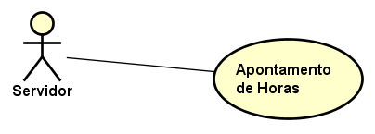

Figura 87 Caso de Uso - Apontamento de horas

Fonte: O Autor (2016)

Tabela 95 Caso de Uso – Apontamento de horas

|  |  |
| --- | --- |
| **Caso de Uso** | Apontamento de horas |
| **Descrição** | O usuário apontará as horas, possibilitando o gerenciando das atividades, podendo ou não gerar etapas. |
| **Atores** | Servidor |
| **Pré-Condição** | Superior deve estar logado para receber a notificação. O servidor deve ter horas para fazer o apontamento de até 48 horas atrás. |
| **Pós-Condição** | Após apontamento enviar notificação para o superior, gerar logs da movimentação de dados. Atualizar status para verificado. |
| **Requisitos Associados** | RF17 - Apontamento de Horas |
| **Fluxo Principal:** | |
| 1. [A] Informar dados e clicar em “enviar”. 2. [S] Verificar datas. 3. [S] Calcular etapas 4. [S] Gravar no banco de dados 5. [S] Notificar Superior 6. [S] Salvar Logs 7. [S] Notificar com mensagem MG 34 (“Sucesso na operação!”). | |
| **Tratamento das Exceções:** | |
| 2.a Datas inválidas  2.a.1 [S] Mostra mensagem MG 15  2.a.2 [S] Retorna ao passo 1  2.b Horas inválidas  2.b.1 [S] Mostra mensagem MG 16  2.b.2 [S] Retorna ao passo 1  2.c Período Inválido  2.c.1 [S] Mostra mensagem “Estourou o prazo de 48 horas para o apontamento, fale com o superior para liberar o apontamento”  2.c.2 [S] Retorna ao passo 1 | |
| **Validações:** | |
|  | |

Fonte: O Autor (2016)

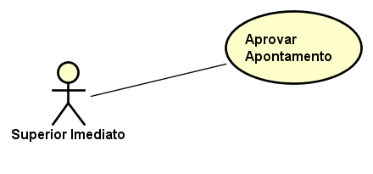

Figura 88: Caso de Uso - Aprovar Apontamento

Fonte: O Autor (2016)

Tabela 96: Caso de Uso - Aprovar Apontamento

|  |  |
| --- | --- |
| **Caso de Uso** | Aprovar Apontamento |
| **Descrição** | O superior receberá uma notificação para verificar/aprovar os apontamentos. |
| **Atores** | Superior |
| **Pré-Condição** | Superior deve estar logado para receber a notificação, Superior tem 48 horas para verificar apontamento. |
| **Pós-Condição** | Após aprovação gerar logs da movimentação de dados. Atualizar status para aprovado ou negado. |
| **Requisitos Associados** | RF17 - Apontamento de Horas |
| **Fluxo Principal:** | |
| 1. [A] Selecionar apontamento ou apontamentos e clicar em “aprovar ou negar”. 2. [S] Validar informações 3. [S] Gravar no banco de dados 4. [S] Excluir notificações do superior 5. [S] Salvar Logs 6. [S] Notificar com mensagem MG 34 (“Sucesso na operação!”). | |
| **Tratamento das Exceções:** | |
| 2.a.1 Período Inválido  2.a.1 [S] Envia a mensagem por e-mail para Servidor e superior “Estourou o prazo de 48 horas para a aprovação ou negação do servidor <ID FUNC>”  2.a.2 [S] Retorna ao passo 1 | |
| **Validações:** | |
|  | |

Fonte: O Autor (2016)

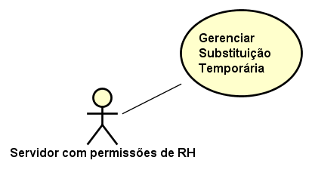

Figura 89: Caso de Uso - Gerenciar Substituição temporária

Fonte: O Autor (2016)

Tabela 97: Caso de Uso – Gerenciar Substituição temporária

|  |  |
| --- | --- |
| **Caso de Uso** | Gerenciar Substituição temporária |
| **Descrição** | Gerencia com uma consulta, cujo filtros são as informações do servidor a ser substituto e o substituído e os motivos da substituição. |
| **Atores** | Servidor com permissões de RH |
| **Pré-Condição** | O usuário deve possuir acesso necessário para fazer o cadastro, deve existir uma vaga a ser substituída. |
| **Pós-Condição** | Gerar os logs de movimentação de dados. |
| **Requisitos Associados** | RF23 – Substituição Temporária |
| **Fluxo Principal:** | |
| 1. [A] Informar dados e clicar em “filtrar”. 2. [S] Verificar dados. 3. [S] Buscar do banco de dados. | |
| **Tratamento das Exceções:** | |
| 2.a Vaga inexistente para substituição  2.a.1 [S] Mostra mensagem de erro “Não é permitido cadastro de substituição verifique se a vagas para substituir”  2.a.2 [S] Retorna ao passo 1  2.b Usuário não possui permissão  2.b.1 [S] Mostra mensagem de erro “Não é permitido edição para este usuário”  2.b.2 [S] Retorna ao passo 4 | |
| **Validações:** | |
|  | |

Fonte: O Autor (2016)

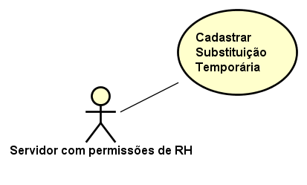

Figura 90: Caso de Uso - Cadastrar Substituição temporária

Fonte: O Autor (2016)

Tabela 98: Caso de Uso - Cadastrar Substituição temporária

|  |  |
| --- | --- |
| **Caso de Uso** | Cadastrar Substituição temporária |
| **Descrição** | O servidor cadastra as informações de substituição, colocando as informações do servidor a ser substituto e o substituído e os motivos da substituição. |
| **Atores** | Servidor com permissões de RH |
| **Pré-Condição** | O usuário deve possuir acesso necessário para fazer o cadastro, deve existir uma vaga a ser substituída. |
| **Pós-Condição** | Gerar os logs de movimentação de dados. |
| **Requisitos Associados** | RF23 – Substituição Temporária |
| **Fluxo Principal:** | |
| 1. [A] Informar dados e clicar em “salvar”. 2. [S] Verificar dados. 3. [S] Gravar no banco de dados. 4. [S] Salvar log. | |
| **Tratamento das Exceções:** | |
| 2.a Vaga inexistente para substituição  2.a.1 [S] Mostra mensagem de erro “Não é permitido cadastro de substituição verifique se a vagas para substituir”  2.a.2 [S] Retorna ao passo 1  2.b Usuário não possui permissão  2.b.1 [S] Mostra mensagem de erro “Não é permitido edição para este usuário”  2.b.2 [S] Retorna ao passo 4 | |
| **Validações:** | |
|  | |

Fonte: O Autor (2016)

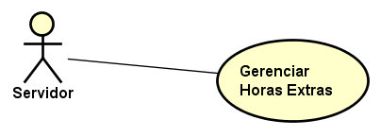

Figura 91: Caso de Uso Gerenciar Horas Extras

Fonte: O Autor (2016)

Tabela 99: Caso de Uso – Gerenciar Horas Extras

|  |  |
| --- | --- |
| **Caso de Uso** | Gerenciar Horas Extras |
| **Descrição** | O usuário poderá gerenciar as suas horas extras com uma consulta na qual vai ser possível o gerenciamento de horas ordinárias (normais), horas extraordinárias (horas que geram etapas), horas extras (são geradas quando o servidor está de serviço), banco de horas (quando tem sobra das horas ordinárias, vai para banco), e gerenciamento das licenças (horas que são abonadas por atestados e outros relacionados). |
| **Atores** | Servidores |
| **Pré-Condição** | Devem existir apontamentos de horas extras. |
| **Pós-Condição** | Gerar os logs de movimentação de dados. |
| **Requisitos Associados** | RF17 - Apontamento de Horas, RF35 - Gerenciamento de horas |
| **Fluxo Principal:** | |
| 1. [A] Informar dados e clicar em “filtrar”. 2. [S] Verificar dados. 3. [S] Salvar log. | |
| **Tratamento das Exceções:** | |
| 2.a Horas inexistentes  2.a.1 [S] Mostra mensagem de erro “Não foi encontrado nenhum registro para essas configurações”  2.a.2 [S] Retorna ao passo 1  2.b Usuário não possui permissão  2.b.1 [S] Mostra mensagem de erro “Não é permitido a consulta para este usuário”  2.b.2 [S] Retorna ao passo 1  2.c Registro inexistente  2.c.1 [S] Mostra mensagem de erro “Não foi possível gerar o relatório, nenhum registro encontrado”  2.c.2 [S] Retorna ao passo 1 | |
| **Validações:** | |
|  | |

Fonte: O Autor (2016)

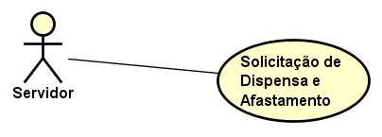

Figura 92: Caso de Uso Solicitação de Dispensa e Afastamento

Fonte: O Autor (2016)

Tabela 100: Caso de Uso - Solicitação de Dispensa e Afastamento

|  |  |
| --- | --- |
| **Caso de Uso** | Solicitação de Dispensa e Afastamento |
| **Descrição** | A Solicitação de Dispensa e Afastamento é realizada para um Oficial de Posto Superior do servidor solicitante, após o pedido deve aguardar a sua aprovação que será feita pelo Oficial responsável pelo CRPO. |
| **Atores** | Servidores |
| **Pré-Condição** | Solicitação deve ser feito no prazo mínimo de 48 horas. |
| **Pós-Condição** | Gerar os logs de movimentação de dados.  RF19 – Aprovar Indisponibilidade e Afastamento |
| **Requisitos Associados** | RF19 – Aprovar Indisponibilidade e Afastamento |
| **Fluxo Principal:** | |
| 1. [A] Informar dados e clicar em “Enviar Solicitação”. 2. [S] Verificar dados. 3. [S] Gravar no banco de dados. 4. [S] Enviar notificação para o superior. 5. [S] Salvar log. | |
| **Tratamento das Exceções:** | |
| 2.a O motivo do afastamento é um campo obrigatório  2.a.1 [S] Mostra mensagem de erro “Campo é obrigatório:”  2.a.2 [S] Retorna ao passo 1  2.b Usuário não possui permissão  2.b.1 [S] Mostra mensagem de erro “Não é permitido a consulta para este usuário”  2.b.2 [S] Retorna ao passo 1 | |
| **Validações:** | |
|  | |

Fonte: O Autor (2016)